Odejmowanie liczb całkowitych można zilustrować z pomocą osi liczbowej.

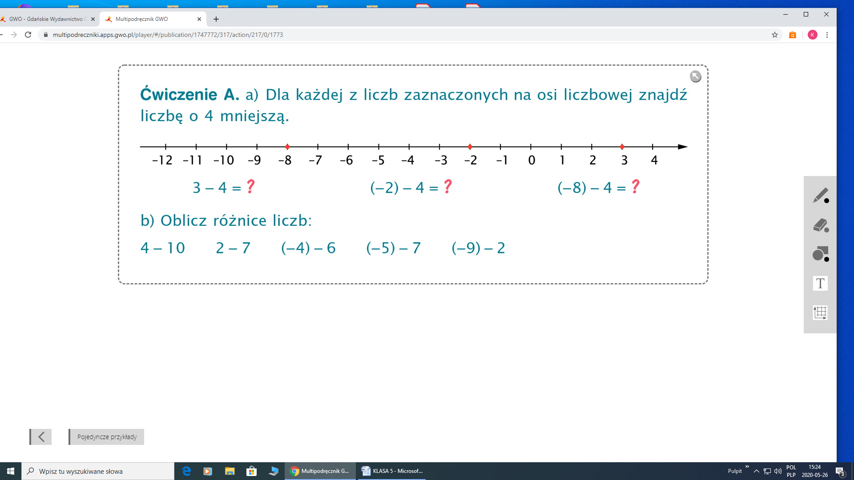

3 – 4 = -1 ( - 2 ) – 4 = - 6 ( - 8 ) – 4 = - 12

Oblicz różnice liczb:

b) 4 – 10 = - 6 2 – 7 = - 5 ( - 4 ) – 6 = -10 ( - 5 ) – 7 = - 12 ( - 9 ) – 2 = - 11

Zamiast odjąć daną liczbę, możemy dodać liczbę do niej przeciwną.

|  |
| --- |
| ( -5 ) – 4 = ( - 5 ) + ( - 4 ) = -9 5 – ( - 2 ) = 5 + 2 = 7  6 – 10 = 6 + ( - 10 ) = - 4 ( - 4 ) – ( -3 ) = ( - 4) + 3 = - 1 |

W przykładach typu:

( - 8 ) – ( - 2 ) + 4 – 5 = ( - 8 ) + 2 + 4 + ( - 5) = (- 13 ) + 6 = - 7